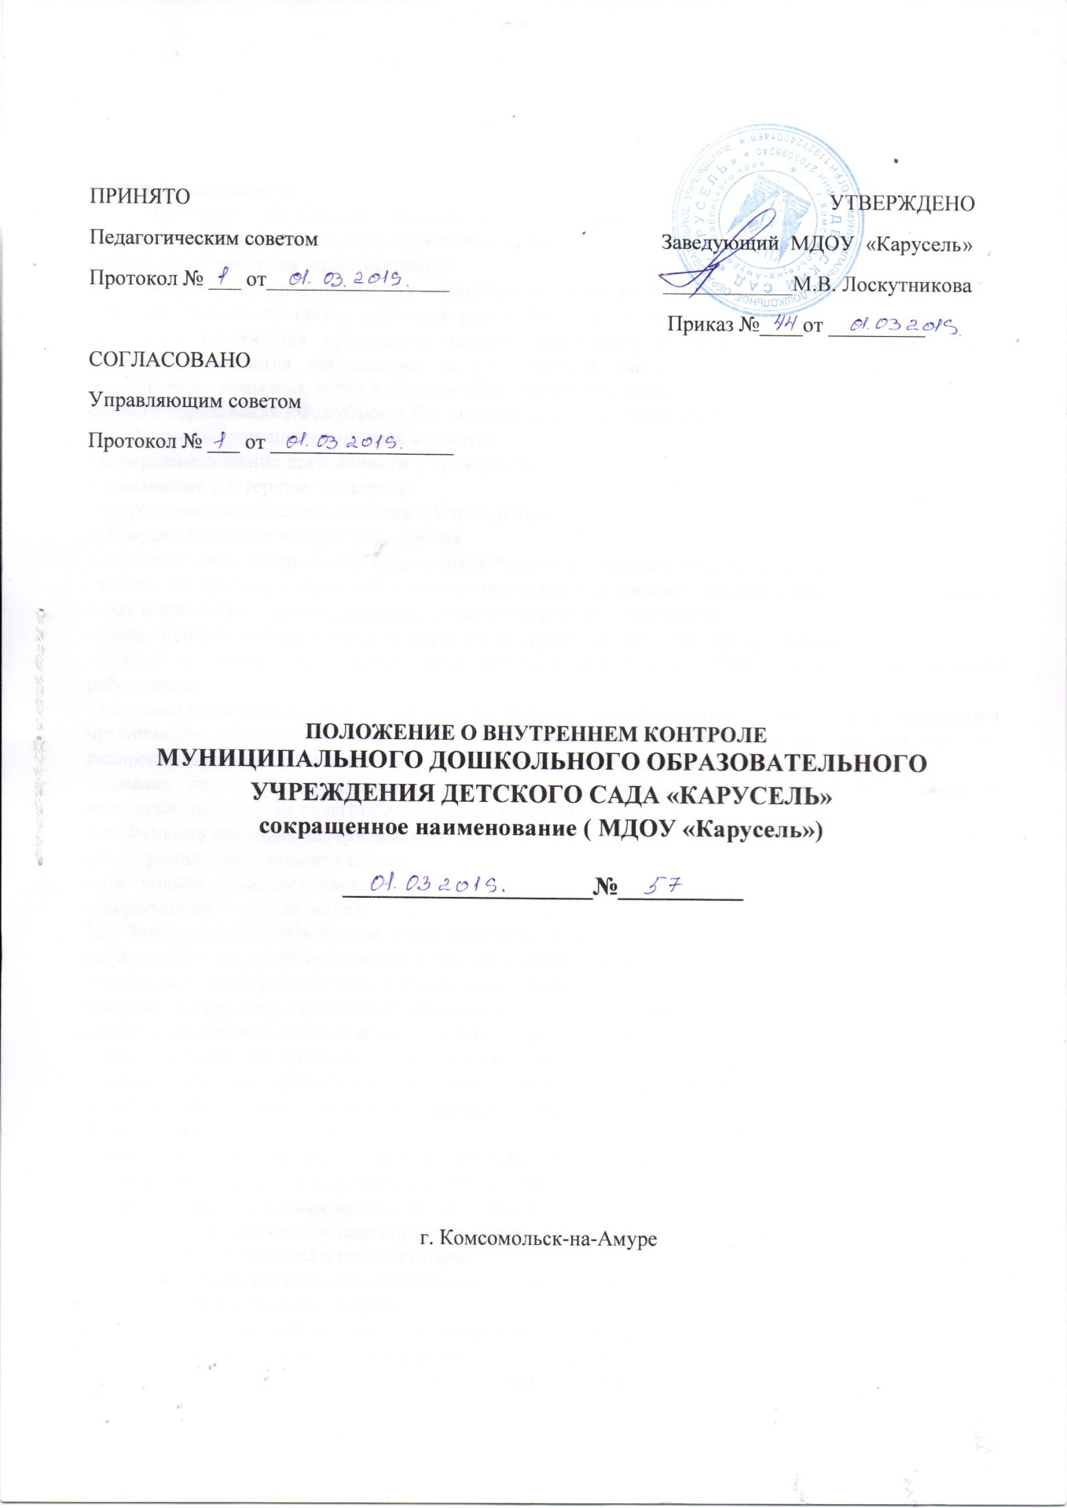

1.Общие положения.
1.1. Настоящее Положение регламентирует содержание и порядок проведения внутри Муниципального дошкольного образовательного учреждения детском саду «Карусель» (далее - Учреждение) контроля администрацией.
1.2. Контроль внутри Учреждения – главный источник информации для диагностики состояния образовательного процесса, основных результатов деятельности Учреждения. Под внутренним контролем понимается проведение членами администрации Учреждения осуществляемых в порядке руководства наблюдений за соблюдением работниками законодательных и иных нормативно – правовых актов в области образования РФ, субъекта нормативно – правовых актов в области образования РФ, субъекта РФ, муниципалитета, Учреждения.
1.3. Целями внутреннего контроля являются:
- совершенствование деятельности Учреждения;
- повышение мастерства педагогов;
- улучшение качества образования в Учреждении.
1.4.Задачи контроля внутри Учреждения:
- осуществление контроля над исполнением законодательства в области образования;
-выявление случаев нарушений и неисполнения (не надлежащего исполнения) законодательных и иных нормативно – правовых актов, принятие мер по их пресечению;
-анализ причин, лежащих в основе нарушений, принятие мер по их предупреждению;
-анализ и экспертная оценка эффективности результатов деятельности педагогических работников;
- изучение педагогической деятельности, выявление положительных и отрицательных тенденций в организации образовательного процесса и разработка на этой основе предложений по распространению педагогического опыта и устранению негативных тенденций;
- анализ результатов реализации приказов и распоряжений по Учреждению; - оказание методической помощи педагогам в процессе контроля.
1.6. Функции контроля внутри детского сада:
- информационно – аналитическая;
- контрольно – диагностическая;
- коррективно – регулятивная.
1.7. Заведующий Учреждением и его заместители, а также эксперты, по его поручению вправе осуществлять контроль внутри детского сада следующих результатов деятельности работников:
- соблюдение законодательства РФ в области образования;
- осуществление государственной политики в области образования;
- использование финансовых и материальных средств в соответствии с нормативами;
- использование методического обеспечения в образовательном процессе;
- реализация утвержденной основной образовательной программы дошкольного образования;
- соблюдение Устава, правил внутреннего трудового распорядка и иных локальных актов Учреждения;
- работа по организации питания и медицинских учреждений в целях охраны и укрепления здоровья воспитанников и работников Учреждения;
- другие вопросы в рамках компетентности заведующего Учреждением.
1.8. При оценке педагога в ходе контроля внутри Учреждения учитываются:
- выполнение программы в полном объеме;
- уровень знаний, умений, навыков и развития воспитанников;
- степень самостоятельности детей;
- дифференцированный подход к воспитанникам а процессе обучения;
- совместная деятельность педагога и детей;
- наличие положительного эмоционального микроклимата;
- умение отбирать содержимое учебного материала (подбор дополнительной литературы, информации, иллюстраций и другого материала, направленного на усвоение воспитанниками системы знаний);
- способствовать к анализу педагогических ситуаций, рефлексии, самостоятельному контролю за результатами педагогической деятельности;
- умение корректировать свою деятельность;
- умение обобщать свой опыт;
- умение составлять и реализовывать план своего развития.
1.9. Методы контроля над деятельностью педагога:
- анкетирование;
- тестирование;
- социальный опрос;
- мониторинг;
- наблюдение;
- изучение документации;
- изучение самоанализа занятий;
- обсуждение результатов деятельности воспитанников;
- беседа о деятельности воспитанников.
1.10. Методы контроля над результатами деятельности воспитания и образования:
- наблюдение;
- устный опрос;
- беседа, анкетирование, тестирование;
- проверка документации.
1.11. Контроль внутри Учреждения может осуществляться в виде плановых или оперативных проверок, мониторинга. Контроль внутри Учреждения в виде плановых проверок осуществляется в соответствии с утвержденным планом, который обеспечивает периодичность и исключает нерациональное дублирование в организации проверок. План представляется педагогическому коллективу в начале учебного года. Контроль внутри Учреждения в виде оперативных проверок осуществляется в целях установления фактов нарушений, проверки сведений о нарушениях, указанных в обращениях родителей, сотрудников коллектива или других граждан и организаций, а также в целях урегулирования конфликтных ситуаций в отношениях между участниками образовательного процесса. Контроль внутри Учреждения в виде мониторинга предусматривает сбор, системный учет, обработку и анализ информации об организации и результатах образовательного процесса для эффективного решения задач управления качеством образования (состояние здоровья воспитанников, организация питания, выполнение режима, исполнительная дисциплина, учебно-методическое обеспечение, диагностика педагогического мастерства и т.д.).
1.12. Виды контроля внутри детского сада:
- предварительный – предварительное знакомство;
- текущий – непосредственное наблюдение за воспитательно-образовательным процессом; - итоговый – изучение результатов работы Учреждения и педагогов за полугодие и учебный год.
1.13. Формы контроля внутри детского сада: - оперативный; - тематический; - фронтальный - изучение результатов работы Учреждения, педагогических работников за полугодие, учебный год.
1.14. Правила контроля внутри Учреждения:
- контроль внутри Учреждения осуществляет заведующий, заместитель заведующего по воспитательно-методической работе или по его поручению другие специалисты;
- в качестве экспертов к участию в контроле могут привлекаться сторонние (компетентные) организации и отдельные специалисты;
- продолжительность тематических или фронтальных проверок не должна превышать 5-7 дней с посещением не более одного занятия или мероприятия в день на одной группе или у одного педагога;
- эксперты имеют право запрашивать необходимую информацию, изучать документацию, относящуюся к предмету контроля;
- при обнаружении в ходе контроля нарушений законодательства РФ в области образования, локальных актов, о них сообщается заведующему Учреждения;
- экспертные опросы и анкетирование воспитанников проводятся только в необходимых случаях по согласованию с психологической и методической службой Учреждения;
- при проведении планового контроля не требуется дополнительного предупреждения педагога, если в месячном плане указаны сроки контроля, в экстренных случаях заведующий и заместитель заведующего по воспитательно-методической работе могут посещать занятия и мероприятия воспитателей без предварительного предупреждения;
- при проведении оперативных проверок педагог предупреждается не менее чем за 1 день до посещения занятия или мероприятия;
- в экстренных случаях педагог предупреждается не менее чем за 1 день до посещения занятия или мероприятия (экстренным случаем считается письменная жалоба, на нарушение прав ребенка, законодательства об образовании);
- план – задание определяет вопросы конкретной проверки и должно обеспечить достаточную информированность и сравнимость результатов контроля, как по отдельным разделам, так и должностного лица отдельно взятого.
1.15. Основания для контроля внутри детского сада:
- заявление педагога на аттестацию;
- плановый контроль;
- проверка состояния дел для подготовки управленческих решений;
- обращение юридических и физических лиц по поводу нарушений в области образования; - нарушения законодательства РФ, локальных актов Учреждения.
1.16. Результаты контроля оформляются аналитической справкой, справкой о результатах контроля, доклада о состоянии дел по проверяемому вопросу или иной формы, установленной в Учреждении. Итоговый материал должен содержать констатацию фактов, выводы и, при необходимости, предложения. Информация о результатах доводится до работников Учреждения. Педагоги после ознакомления с результатами контроля должны поставить подпись под итоговым материалом, удостоверяющую то, что они поставлены в известность о результатах контроля. При этом они вправе сделать запись в итоговом материале о несогласии с результатами контроля в целом или по отдельным фактам и выводам.
По итогам контроля в зависимости от его формы, целей и задач, а также с учетом реального положения дел:
- проводятся заседания педагогического совета, производственные совещания;
- сделанные замечания и предложения фиксируются в документации;
- результаты контроля могут учитываться при проведении аттестации педагогов, но не являются основанием для экспертной группы.
1.17. Заведующий Учреждения по результатам контроля принимает следующие решения:
- об издании соответствующего приказа;
- об обсуждении итоговых материалов контроля коллективным органом;
- о проведении повторного контроля с привлечением отдельных специалистов (экспертов);
- о привлечении к дисциплинарной ответственности должностных лиц;
- о поощрении работников;
- иные решения в пределах своей компетенции.
1.18. О результатах проверки сведений, изложенных в обращениях родителей воспитанников (законных их представителей), а также в обращениях и запросах других граждан и организаций, им сообщается в установленном порядке и в установленные сроки.

2. Права участников внутреннего контроля.
2.1. При осуществлении внутреннего контроля проверяющий имеет право:
- знакомиться с документацией в соответствии с функциональными обязанностями педагогического работника, аналитическими материалами педагога;
- изучать практическую деятельность педагогических работников через посещение и анализ занятий, других мероприятий с детьми, наблюдение режимных моментов;
- проводить мониторинг образовательного процесса с последующим анализом полученной информации;
- организовывать социологические, психологические педагогические исследования;
- делать выводы и принимать управленческие решения.
2.2. Проверяемый педагогический работник имеет право:
-знать сроки контроля и критерии оценки его деятельности;
- знать цель, содержание, виды, формы и методы контроля;
- своевременно знакомиться с выводами и рекомендациями проверяющих;
- обратиться в комиссию по трудовым спорам профсоюзного комитета Учреждения или вышестоящие органы управления образованием при несогласии с результатами контроля.

3. Взаимосвязи с другими органами самоуправления
3.1.Результаты внутреннего контроля могут быть представлены на рассмотрение и обсуждение в органы управления Учреждением:
«Педагогический совет»,
«Общее собрание трудового коллектива» ,
«Управляющий совет» .
3.2. Органы управления Учреждением могут выйти с предложением к заведующему о проведении внутреннего контроля по возникшим вопросам.

4. Ответственность.
4.1. Члены комиссии, занимающейся внутренним контролем, несут ответственность за достоверность излагаемых фактов, представляемых в справках, таблицах, схемах по итогам контроля.

